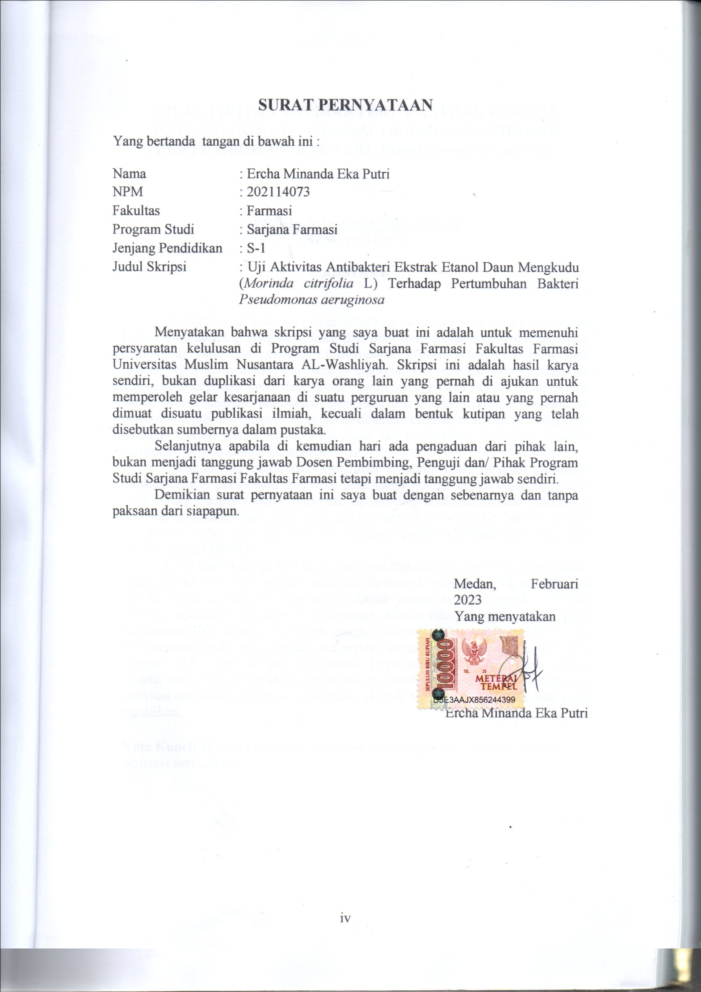

**SURAT PERNYATAAN**

Yang bertanda tangan di bawah ini :

Nama : Ercha Minanda Eka Putri

NPM : 202114073

Fakultas : Farmasi

Program Studi : Sarjana Farmasi

Jenjang Pendidikan : S-1

Judul Skripsi : Uji Aktivitas Antibakteri Ekstrak Etanol Daun Mengkudu (*Morinda citrifolia* L) Terhadap Pertumbuhan Bakteri *Pseudomonas aeruginosa*

Menyatakan bahwa skripsi yang saya buat ini adalah untuk memenuhi persyaratan kelulusan di Program Studi Sarjana Farmasi Fakultas Farmasi Universitas Muslim Nusantara AL-Washliyah. Skripsi ini adalah hasil karya sendiri, bukan duplikasi dari karya orang lain yang pernah di ajukan untuk memperoleh gelar kesarjanaan di suatu perguruan yang lain atau yang pernah dimuat disuatu publikasi ilmiah, kecuali dalam bentuk kutipan yang telah disebutkan sumbernya dalam pustaka.

Selanjutnya apabila di kemudian hari ada pengaduan dari pihak lain, bukan menjadi tanggung jawab Dosen Pembimbing, Penguji dan/ Pihak Program Studi Sarjana Farmasi Fakultas Farmasi tetapi menjadi tanggung jawab sendiri.

Demikian surat pernyataan ini saya buat dengan sebenarnya dan tanpa paksaan dari siapapun.

Medan, Agustus 2022

Yang menyatakan

Ercha Minanda Eka Putri